桃園市立大有國民中學品格護照使用辦法

- 目的：為落實本校「品格教育」培養學生榮譽心、上進心，啟發自反、自律及自發之精神，激勵學生誠懇做人和實在做事的美德，具有適應社會變遷之能力進而培養學生健全人格。
- 品格護照使用辦法：
1、本護照不得轉借，並隨身攜帶，隨時可登記。
2、本校教師凡發現學生優缺點足堪記錄者，請於品格護照上給予登記 （優點登記於優點欄，缺點登記於缺點欄）並於空格內填上優缺點項目
代號、日期並簽章。
3、護照登錄：
    - 優點登錄：優點登錄於每次段考後，由各班副班長收齊登記並交導師檢查後，繳回學務處統計。
    - 缺點登錄：缺點登錄於每次段考後，由各班副班長收齊登記並交導師檢查後，繳回學務處統計。。
4、獎懲方式：優缺點相抵後獎懲如下：
- 獎勵：每累計10次優點給予嘉獎乙次或消除警告乙次。
- 懲罰：每累計10次缺點給予警告乙次。
- 每次段考皆進行結算，優點與缺點可相互抵消，優點乙次可抵缺點乙次。
5、本護照遺失者以缺點9次論處，並補發新護照（護照工本費由學生負擔，所得經費存入仁愛基金）；護照遺失申請補發累計三次者，除記缺點9次以外，並記警告乙次作為處份。
6、銷過時需結合品格護照，辦法如下：
- 警告須經公佈日起，三週以上之考察，並集滿品格護照10次優點記錄。
- 小過須經六週以上之考察，並經班級任課教師三位以上之認可簽名，並集滿品格護照30次優點記錄。
- 大過須經九週以上之考察，並經班級任課教師六位以上之認可簽名，並集滿品格護照90次優點記錄。
- 品格護照樣式圖片：
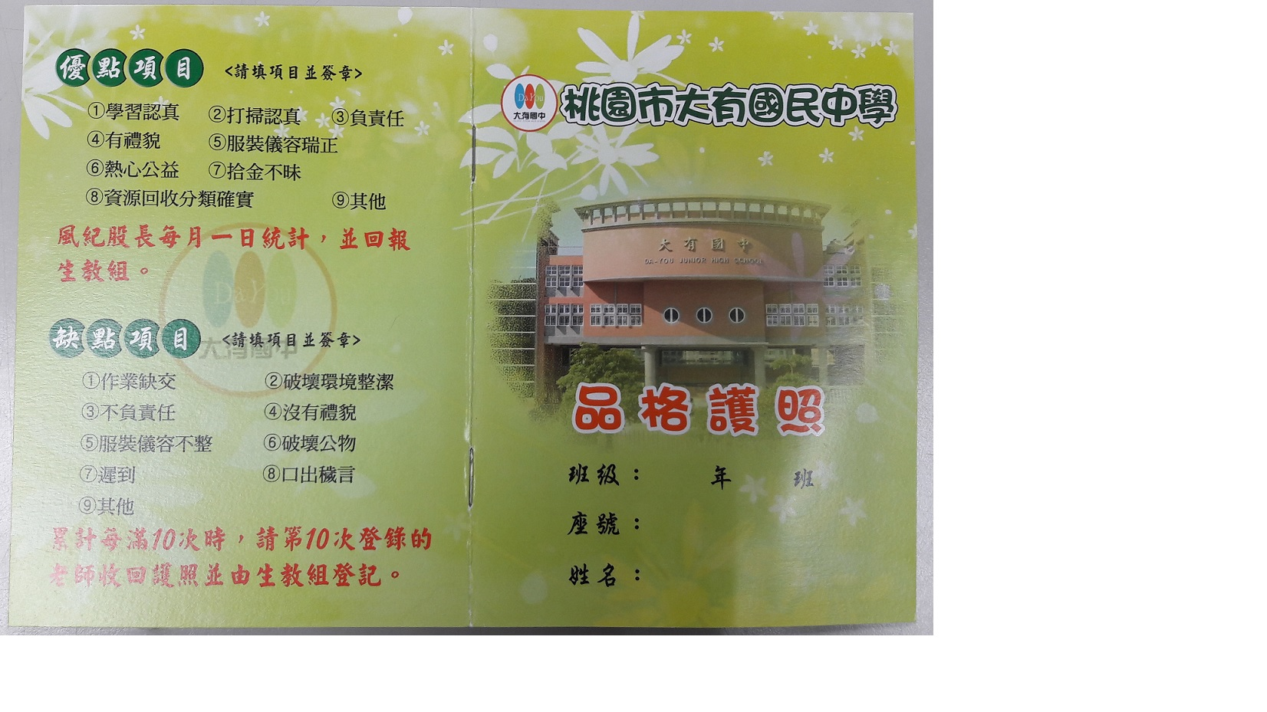
背面：
優點登記處 |  |  |  |  |  | 缺點登記處
優點項目 | 老師  簽章 | 日期 | 優點項目 | 老師  簽章 | 日期 | 缺點項目 | 老師  簽章 | 日期 | 優點項目 | 老師  簽章 | 日期

